Как создать педагогический блог

Внедрение компьютерных технологий сегодня является новой ступенью в коррекционно-образовательном процессе ГБОУ. Блог является современным инструментом для обмена информации, общения с учениками, родителями, с коллегами по работе.
Суть блога:
- Интерактивность, открытость (можно оставлять комментарии)
- Авторство
- Обмен полезными ссылками.
- Публичность.
- Перемешивание (можно сравнить свою работу с коллегами).

Чтобы создать свой профессиональный блог, выполните несколько простых шагов.

1 Наберите в поисковой строке «gmail» (электронная почта от google)
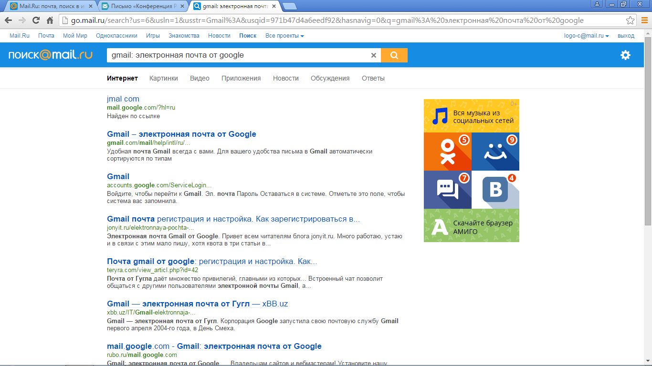

2 Создайте аккаунт (зарегестрируйтесь)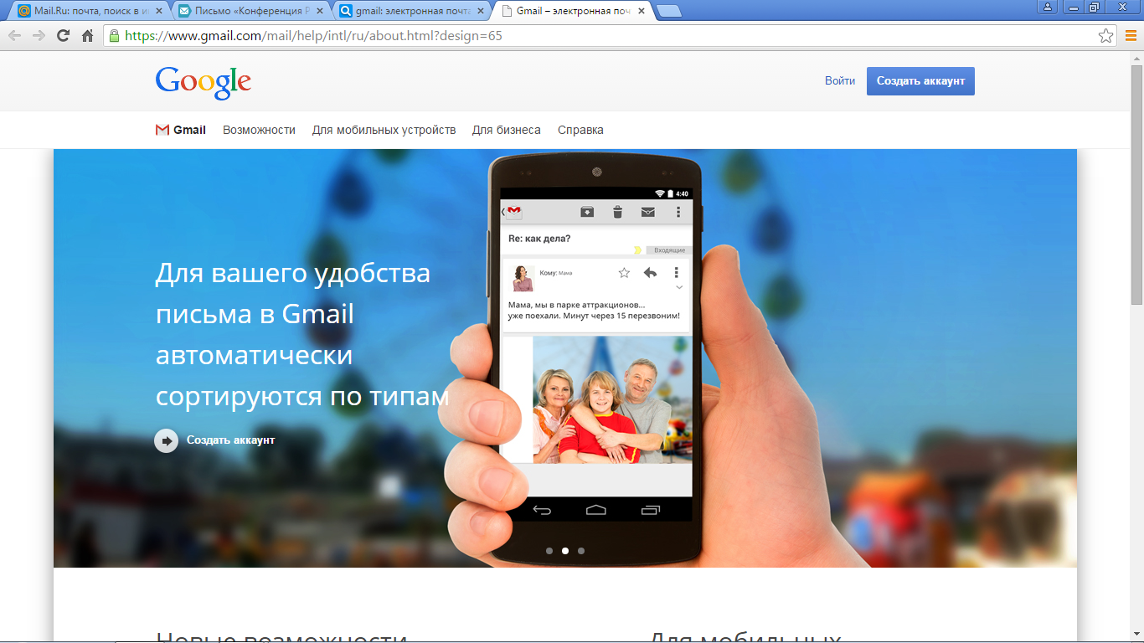

3 Заполните анкету.
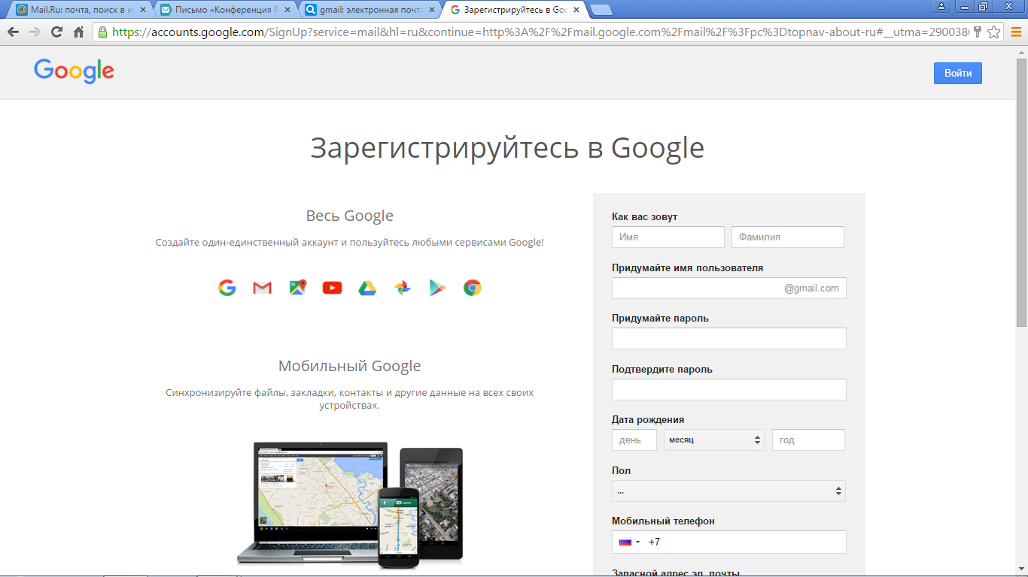

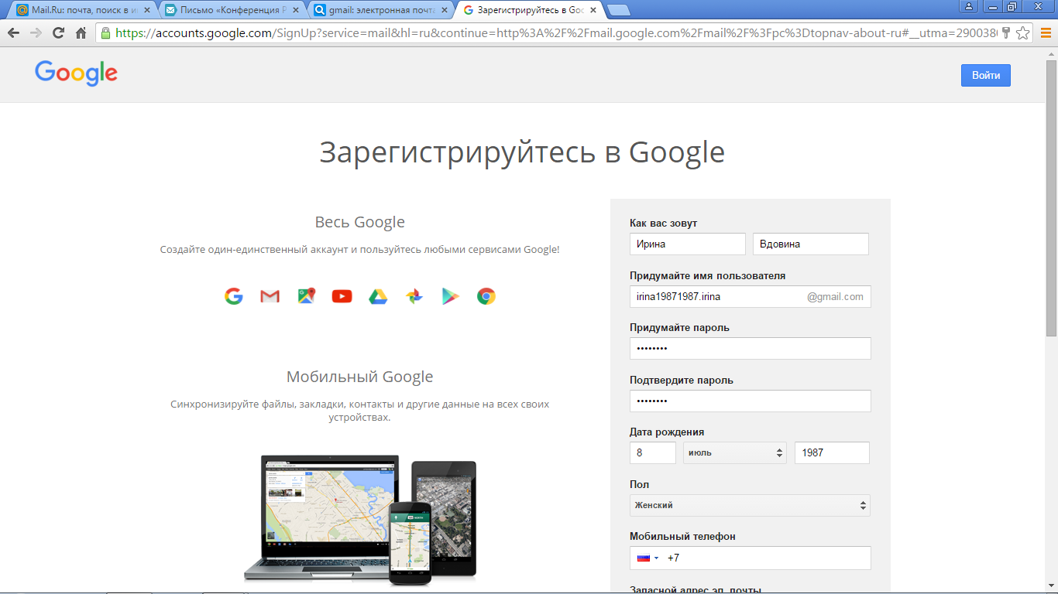

4. Нажмите «Далее».

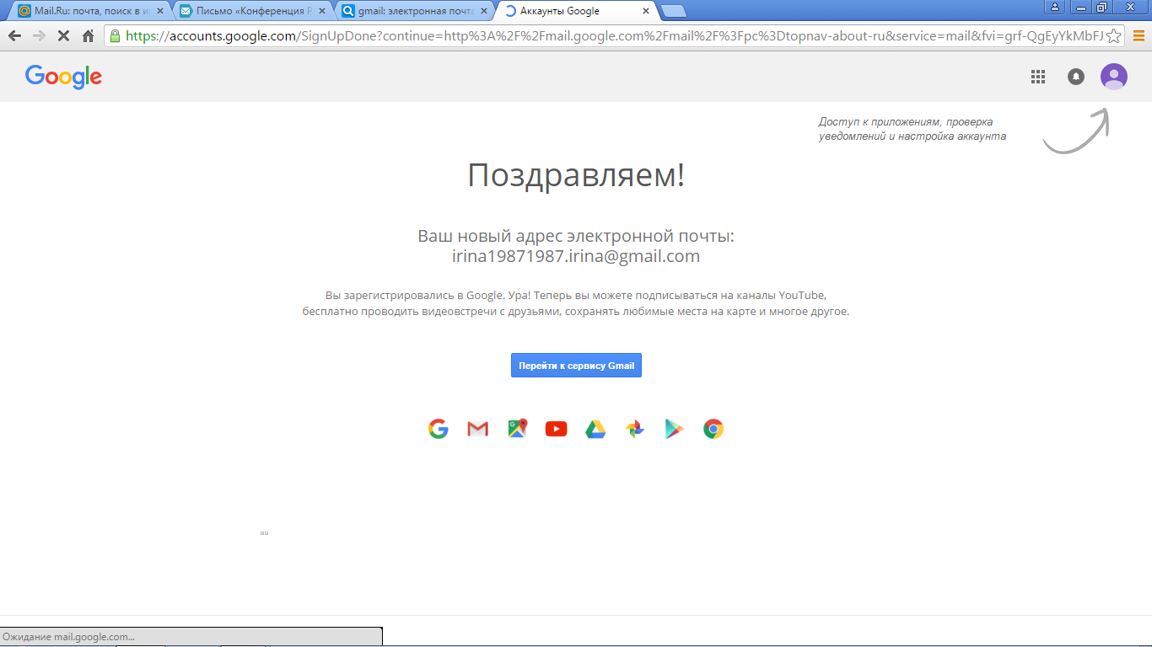

5. Перейдите к серверу Gmail.

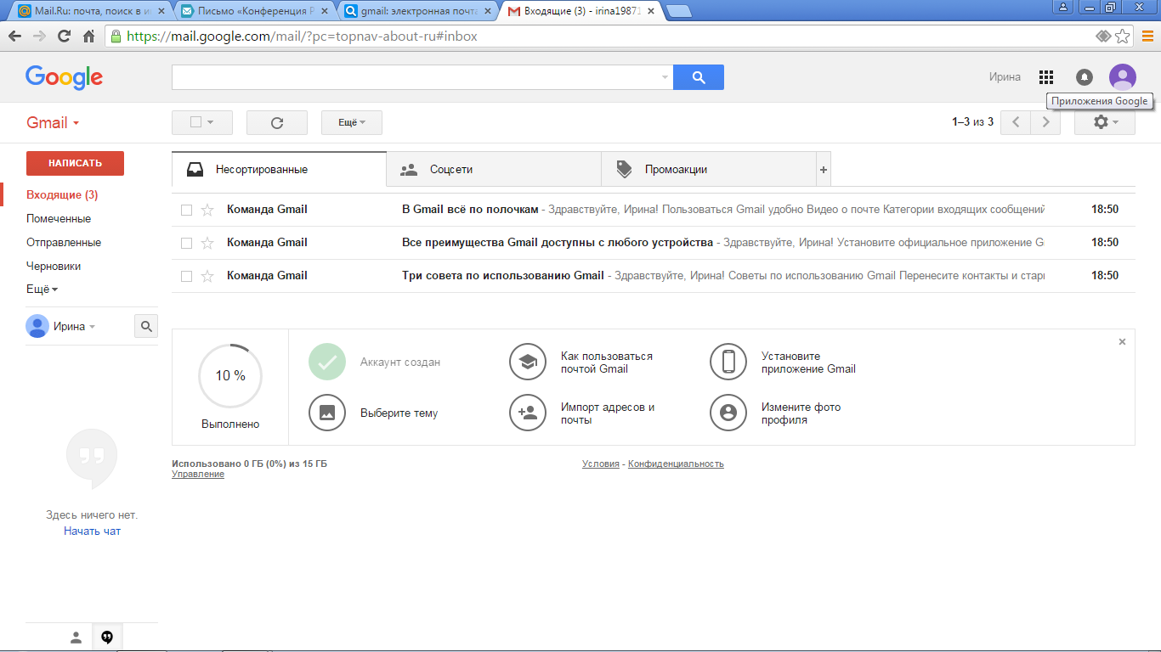

6. Нажмите на приложения Google (иконка в правом верхнем углу, похожая на кубик-рубик). Найдите Блоггер ( на вкладке нажмите ЕЩЕ).

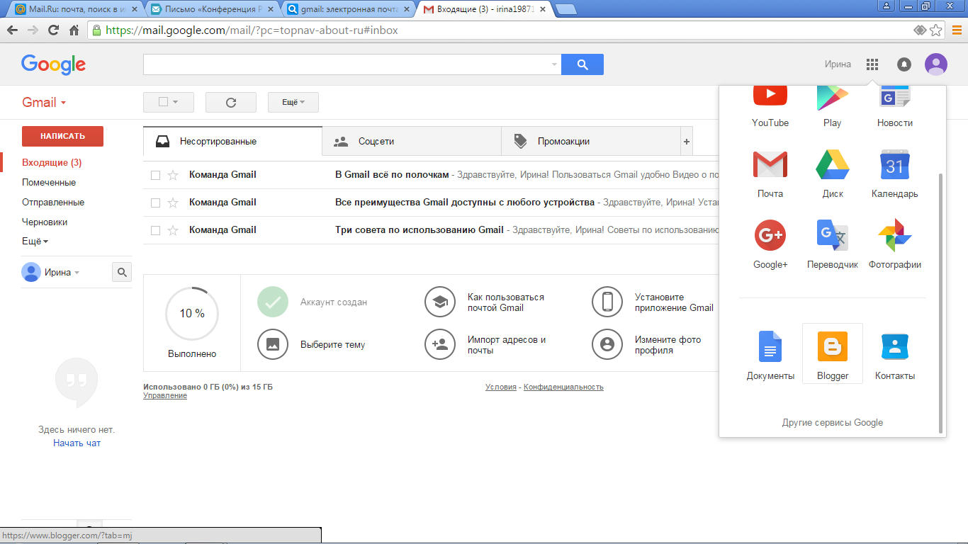

7. Подтвердите свой профиль.
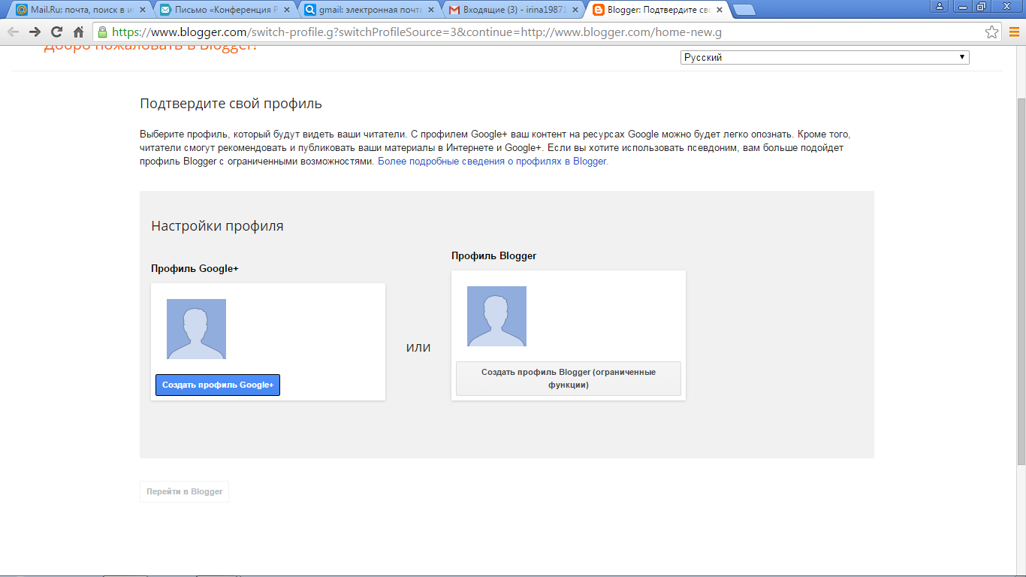

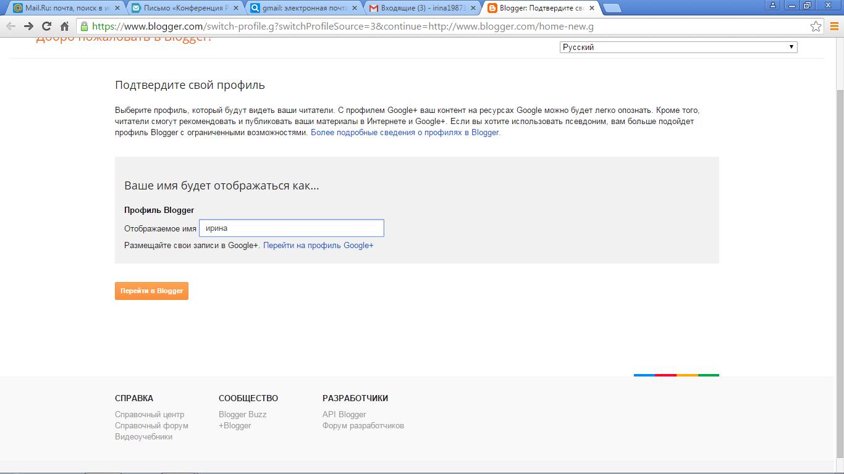

8. Перейдите в блоггер. Создайте новый блог.
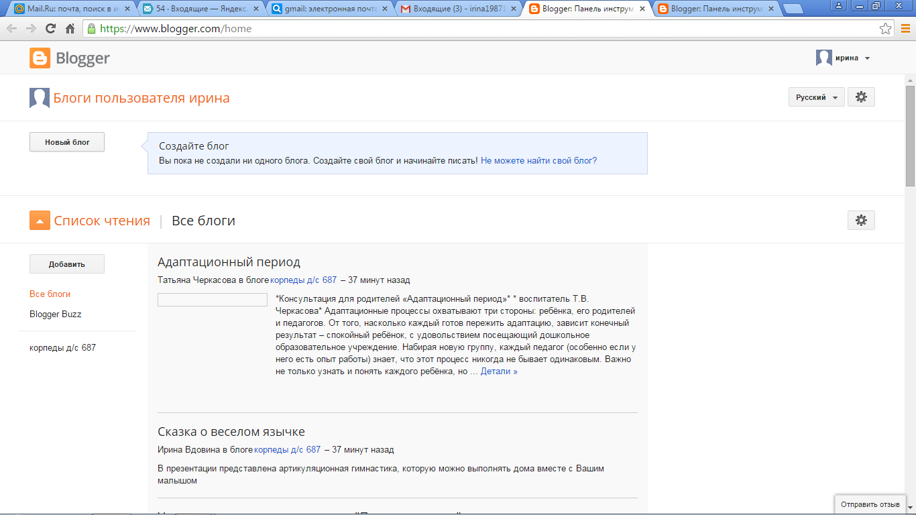

9.Введите адрес и на нижней строчке напишите адрес латинскими буквами.

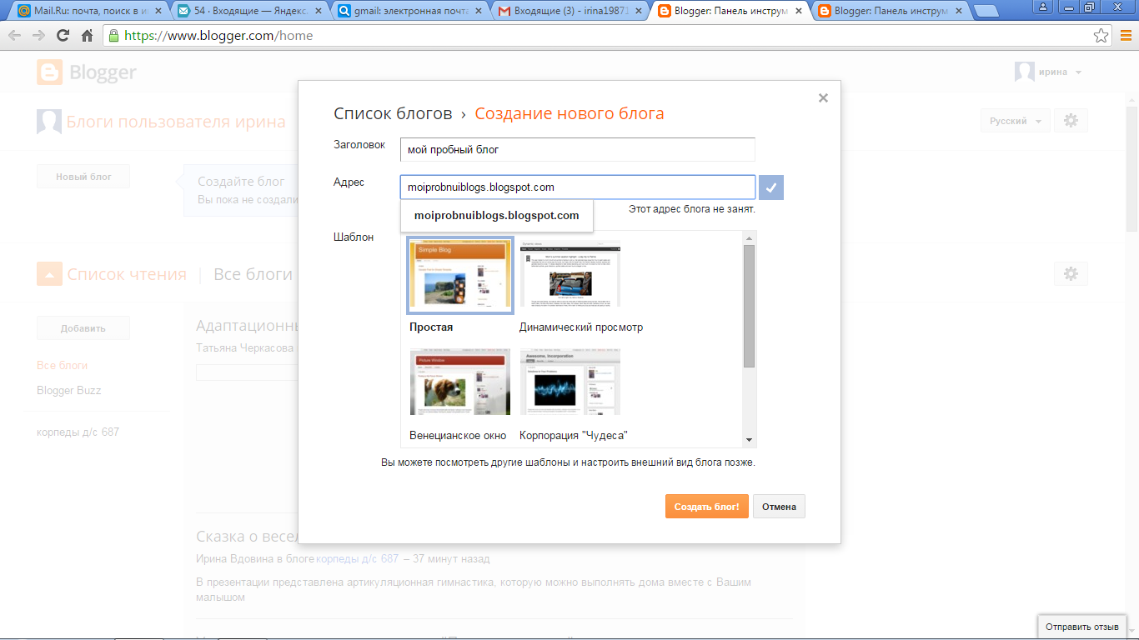

10. Создайте блог.

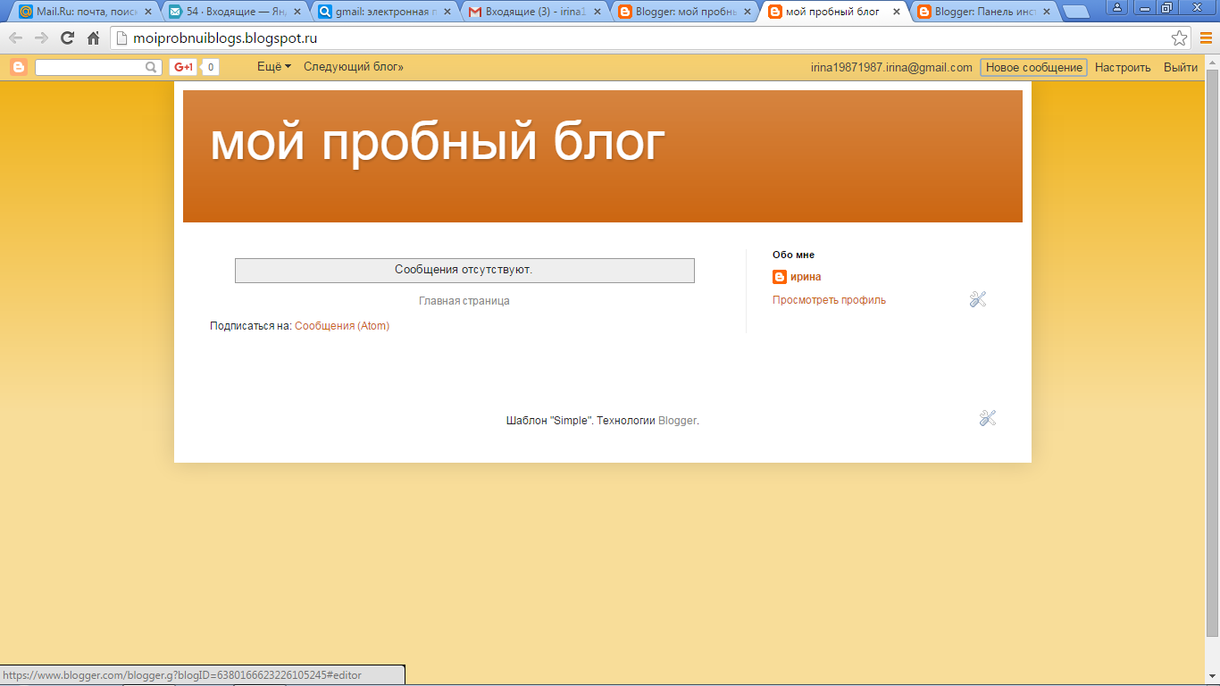

Глоссарий:
Блог
Блог (англ. blog, от web log — интернет-журнал событий, интернет-дневник, онлайн-дневник) — веб-сайт, основное содержимое которого — регулярно добавляемые записи, содержащие текст, изображения или мультимедиа. Для блогов характерны недлинные записи вре́менной значимости, упорядоченные в обратном хронологическом порядке (последняя запись сверху). Отличия блога от традиционного дневника обусловливаются средой: блоги обычно публичны и предполагают сторонних читателей, которые могут вступить в публичную полемику с автором (в комментарии к блогозаписи или своих блогах).

Людей, ведущих блог, называют бло́герами[1][2]. Совокупность всех блогов Сети принято называть блогосферой.

Для блогов характерна возможность публикации отзывов (комментариев) посетителями. Она делает блоги средой сетевого общения, имеющей ряд преимуществ перед электронной почтой, группами новостей, веб-форумами и чатами.

Под блогами также понимаются персональные сайты, которые состоят в основном из личных записей владельца блога и комментариев пользователей к этим записям.

Первым блогом считается страница Тима Бернерса-Ли, где он, начиная с 1992 г., публиковал новости. Более широкое распространение блоги получили с 1996 г. В августе 1999 г. компьютерная компания Pyra Labs из Сан-Франциско открыла сайт Blogger.com, который стал первой бесплатной блоговой службой.

В настоящее время особенность блогов заключается не только в структуре записей, но и в простоте добавления новых записей. Пользователь просто обращается к веб-серверу, проходит процесс идентификации пользователя, после чего он добавляет новую запись к своей коллекции. Сервер представляет информацию как последовательность сообщений, помещая в самом верху самые свежие сообщения. Структура коллекции напоминает привычную последовательную структуру дневника или журнала.
Блог — это разговор. Люди обычно разговаривают о том, что представляет для них интерес и к чему у них есть личное отношение. В этом отличие блога от монолога обычных новостей. Разговор подразумевает тему или фокус. Фокус не обязательно должен быть тематическим, он может быть, например, эмоциональным.
Поскольку блог привязан ко времени, он стремится к максимальной новизне, а поскольку он личностен, новые события осмысляются и получают интерпретацию. Поэтому блоги — хорошая среда для рождения новых идей, а социальное измерение блогов дает этим идеям среду для распространения и роста.

